ОТДЕЛ ОБРАЗОВАНИЯ МУНИЦИПАЛЬНОГО УЧРЕЖДЕНИЯ
«УПРАВЛЕНИЕ ОБРАЗОВАНИЯ ИСПОЛНИТЕЛЬНОГО КОМИТЕТА
МУНИЦИПАЛЬНОГО ОБРАЗОВАНИЯ ГОРОДА КАЗАНИ»
по СОВЕТСКОМУ РАЙОНУ

ПРИКАЗ
№ 226 от 11 апреля 2012г.

О направлении на семинар «Применение ЭОР в образовательном процессе»

В целях повышения профессионального мастерства педагогов в использовании электронных образовательных ресурсов (ЭОР), в рамках Международной научно-практической конференции «Электронная Казань - 2012», 23 апреля 2012 г, в 15,00 ч, в конференц-зале Гранд-отеля KAZAN (ул.Петербургская, д.1) проводится семинар «Применение ЭОР в образовательном процессе» с привлечением специалистов фирмы «КМ- образование». Примерная программа в Приложении 1.
На основании письма ГМЦ УО г.Казани № 129 от 11.04.2012 года «О направлении на семинар «Применение ЭОР в образовательном процессе»

ПРИКАЗЫВАЮ:

- Руководителям всех общеобразовательных учреждений района:
Направить по 1 (одному) учителю от каждого учреждения района на семинар 23 апреля 2012 г, в 15,00 ч, в конференц-зал Гранд-отеля KAZAN (ул.Петербургская, д.1) с отрывом от производства и сохранением средней заработной платы.

- В срок до 16 апреля 2012 года 18:00 часов выслать на электронный адрес ИМО ГМЦ в Советском районе email@sovedu.ru ФИО учителя, направляемого на семинар с указанием предмета.

- Контроль за исполнением приказа оставляю за собой.

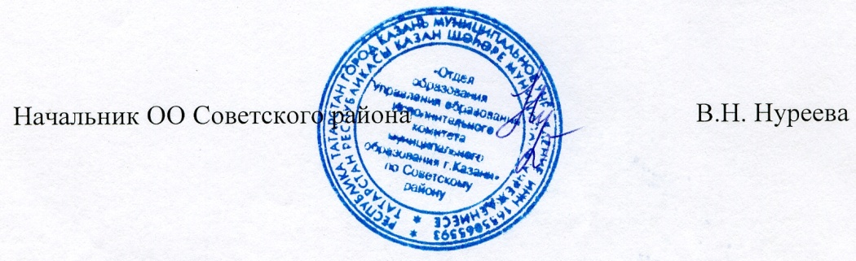

Исп. А.И.Юсупов
Тел. 246-26-07

Приложение 1
к приказу ОО Советского района
№ 226 от 11.04.2012 года

Программа семинаров «Применение ЭОР в образовательном процессе»
I. Семинар «Работа с ЭОР во фронтальном режиме с использованием рабочего места Учителя в среде КМ-Школа» (1,5 часа).
- Вступление
- Знакомство с возможностями Базы Знаний КМ-Школы (демонстрация объектов по разным учебным дисциплинам)
- Знакомство с программным комплексом КМ-Школы (конструкторами уроков, тестов)
- Курсы развития личности
  - Рабочее место учителя
- Редактирование готовых материалов
- Создание собственных занятий
- Создание тестовых заданий
  - Тематическое планирование, проектная деятельность
  - Участие в конкурсах, объявленных ООО «КМ Образование» (награждение победителей конкурса «Маэстро, это класс!» )

II. Семинар «Организация и проведение Дистанционного обучения с использованием рабочих мест Учителя и Учащегося в среде КМ-Школа» (1,5 часа),

    - Вступление
- Знакомство со структурой е-КМ-Школы
- Знакомство с возможностями е-КМ-Школы (демонстрация объектов по разным учебным дисциплинам)
- Знакомство с инструментами взаимодействия учителя и учащихся («Сообщения», «Оповещения», «Блог», «Создание мероприятий»)
  - Рабочее место учителя («Личный кабинет»)
- Разработка и проведение дистанционных форм обучения (курсов, проектов, занятий)
- Создание групп обучения
- Конструкторы курсов, проектов, занятий, контрольных работ
- Интеграция социальных сервисов с е-КМ-Школой»
- Работа с разделами «Классный журнал» и «Методическая работа»
3.. Участие в конкурсах, объявленных ООО «КМ Образование» (награждение победителей конкурса «Короткая дистанция» )

